高场开放式MR自由手透视技术导引冷冻消融37例膈顶部肝细胞癌临床实践

李成利¹ 韩沛伦² 王立刚³ 柳明¹ 许玉军¹ 何祥蒙¹（¹山东大学山东省医学影像学研究所， 250021；²吉林大学白求恩医学院，³青岛大学烟台毓璜顶医院）

【摘要】 目的 分析及评价1.0T开放性MR自由手透视技术导引下经皮穿刺冷冻消融膈顶部肝细胞癌的安全性、可行性及有效性。 方法 对37例近膈顶部肝细胞癌病人行1.0 T开放式磁共振导引经皮穿刺冷冻消融治疗，病变最大直径范围为8～38mm。穿刺过程中，采用自由手透视技术序列(T1-FFE,采集时间 1.6 s或Breath-hold THRIVE，采集时间4.8s)进行实时扫描、导引与监控。术后随访至少12个月或至病人死亡。如果局部肿瘤进展，则再次行冷冻消融手术治疗。记录病人生存期、局部肿瘤控制情况及并发症。 结果 37例病人均成功施行MR导引下经皮冷冻消融手术，技术成功率为100%。平均随访时间为21.0个月(10个月～26个月)。在第6个月时，局部肿瘤进展率和整体生存率分别为2.7%(1/37)和100%(37/37)，1年时分别为5.4%(2/37)和97.3%(36/37)；2例局部肿瘤进展病人于手术后第4个月、第11个月进行2次补充冷冻治疗。1名病人在术后第10个月因上消化道出血而死亡。有2例病人术后需要胸腔引流；无其他严重并发症。 结论 1.0 T开放式磁共振自由手透视技术导引下经皮穿刺冷冻消融治疗近膈顶部肝细胞癌是一种安全、可行和有效的方法。
【关键词】冷冻消融； 肝细胞癌； 近膈顶部； 磁共振透视
MR fluoroscopy with free-hand techinique guided Cryoablation of 37 HCC On Hepatic Dome Using 1.0-T Open High-field Scanner
Abstract:
Purpose: To prospectively evaluate the feasibility, safety and effectiveness of 1.0T open MR fluoroscopy with free-hand techinique guided percutaneous cryoablation of hepatic dome hepatocellular carcinomas.
Methods: 37 cases of HCC on hepatic dome underwent MR guided percutaneous cryoablations using 1.0 T open MR scanner. MR fluoroscopy with free-hand techinique(T1-FFE,acquisition time 1.6s or Breath-hold THRIVE,acquisition time 4.8s) was applied to guidance in the puncture procedure. The lesions were 8 to 38 mm in the maximum diameter. Patients were followed for at least 12 months or until death. The supplementary cryoablation was performed if local tumor progression was found. Survival period, local tumor control and complications were recorded.
Results: MR-guided percutaneous cryoablation procedures were successfully performed in all the 37 lesions. The technical success rate was 100%. The median follow-up time was 21.0 months (from 10 to 26 months). Two patients with local tumor progression at the 4th and 11th month after the procedure were retreated with two supplementary cryoablations. One patient died from upper gastrointestinal hemorrhage at the 10th month postcryoablation. Local tumor progression and overall survival rates were 2.7% (1/37) and 100% (37/37) at 6 months, and 5.4% (2/37) and 97.3% (36/37) at 1 year, respectively. There were 2 patients with postoperative hydrothorax needing chest tube drainage, no other severe complications occurred.
Conclusions: Under 1.0T open MR fluoroscopy with free-hand techinique ，Cryoablation of hepatic dome hepatocellular carcinomas is a feasible, safe and effective therapy method.
Keywords: Cryoablation, Hepatocellular carcinoma, Hepatic dome, Magnetic resonance fluoroscopy

肝细胞癌(HCC)是世界上第六大常见癌症，也是全球癌症相关死亡的第三大因素^{[1，2,3,8]}，临床常用治疗手段包括手术、化疗和放疗等，目前HCC的首选治疗是手术切除，但它通常受到许多因素的限制，如严重的肝功能不全、肝硬化、无法切除的位置、多中心肿瘤、肝外疾病、麻醉风险高或晚期肝癌^{[3-5]}。图像导引下经皮消融技术是微创和可行的治疗方法，如射频、微波和冷冻消融^{[1-9]}。氩氦刀靶向肿瘤治疗技术，促进了影像（主要为超声和CT）引导经皮氩氦刀靶向实质脏器肿瘤冷冻消融术的发展，并取得了比较理想的治疗效果。然而，位于近膈顶部的病变是一个挑战。在这种情况下，由于肺和/或肋骨重叠的原因，超声(US)的指导意义有限。此外，计算机断层扫描(CT)的指导是具有挑战性的，因为需要通过肺组织或经横膈膜下较长的横路径线来锁定肿瘤，这既增加了肺部损伤的风险，也增加了在没有直接视觉的情况下获得精确穿刺的难度^{[10]}。有几种技术包括使用人工胸腔积液、人工腹水或人工气胸来克服这些限制^{[9-13]}，然而，这些方法要求操作员有一定程度的手术技能，并增加穿刺时间^{[11]}。近年来，磁共振(MR)引导经皮低温消融已成功应用于肝脏、肾脏、前列腺、肺、乳腺、子宫、皮肤、神经（包括神经止痛）及骨骼等多种系统良、恶性肿瘤的治疗^{[3,5,12 - 15]}。MR优秀的软组织分辨率和多平面成像功能有助于更精确地显示和定位近膈顶部肿瘤，高场强磁共振快速序列（透视技术）的应用极大地推动了介入性磁共振的发展。在本研究中，我们通过使用1.0 T的高场开放磁共振扫描仪，分析及评价1.0T开放性MR自由手透视技术导引下经皮穿刺冷冻消融膈顶部肝细胞癌的安全性、可行性及有效性。
1 资料与方法
该研究计划由医院的机构审查委员会审查和批准。所有参与研究的病人均获得知情同意并签署知情同意书。术前对风险、疗效和替代方案进行了详细的讨论和记录。
1.1 一般资料 在2014年11月至2016年4月间，37例病人(男性病人26名，女性病人11名），年龄范围41～77岁，平均年龄57.2岁，共37处近膈顶处肝细胞癌，使用1.0 T开放式MR扫描仪导引经皮冷冻治疗；用自由手透视技术指导穿刺和手术。最大直径范围为0.8cm～3.8cm，平均值为2.9cm。28个病灶位于右叶(VII段和VIII段)和9个病灶位于左叶(IVa段)。我院诊断HCC的标准是基于美国肝病研究协会的指导方针^{[16]}。所有纳入研究的病人需满足以下标准:(1)近膈顶部肝癌最大直径≤4cm；(2)之前未进行过HCC治疗；(3)未侵犯门静脉或肝静脉主干或肝外肝细胞癌转移；(4)儿童肝功能A级或B级,且血清胆红素水平＜51.3 µmol/L,(ECOG)PS评分≤2分；(5)不能进行手术切除或病人不愿接受手术治疗。排除肝硬化腹水、严重出血体质和MRI禁忌证。
1.2 仪器与设备资料 1.0 T开放式MRI扫描仪(Panorama HFO, Philips Healthcare, Best, The Netherlands)，最大的梯度强度为26 mT/ m，旋转速度为80 T/m/ s，指导和监测经皮冷冻消融。将直径30 cm的透射型柔性表面环置于术中成像的区域表面以显示肝脏。在磁体的一侧放置了一个室内射频屏蔽液晶显示器(Philips Healthcare)，用于图像观看，而MR图像不兼容的工作站被放置在外面扫描室。
氩氦冷冻消融系统(CryoHit,Galil Medical Ltd,Yokneam,Israel)，配备了外径直径为1.47 mm的冷冻探针，用于执行冷冻消融手术。该系统包括一个计算机工作站、远程控制装置、一个气体测量瓶、一个气体分配系统、冷冻探针和一个遥控装置。热交换发生在每个冷冻探针远端2 cm的部位。氩气在针尖端迅速扩散导致在-180℃低温下冻结，高压氦在针尖流转,引起针外的释放动能大约40℃^{[17]}。气体通过管道输送到介入磁共振手术室。所有的手术都是由两位经验丰富的介入放射科医生进行，他们每个人都有至少6年的磁共振介入手术经验。
1.3 术前准备 手术前，所有病人均有完善的必要检查，包括心电图、胸片、常规化验、常规血液检测、生化常规检测、凝血功能测试、血型检查、甲胎蛋白(AFP)检测等临床检查。
冷冻消融治疗纳入标准:血小板计数(PLT)≥60×10⁹/L,白细胞计数(WBC)≥3.5×10⁹/L,血红蛋白(Hb)≥90g/L、总胆红素(TB)＜51.3 μmol/L,凝血酶原时间(PT)＜14秒,国际标准化比率(INR)＜1.5。为了确认和评估肿瘤大小、位置以及靶向肿瘤与重要结构如门静脉、胆管和膈肌之间的关系(图1A,2A)，在冷冻消融过程之前也获得了增强CT或MRI。
为了避免肺损伤，术前设计采取穿刺点与穿刺路径方法：冠状图中选取入口点，经肋骨下间隙下入路，依照布针多少穿过1 或 2个肋间隙。所有病人均被置于MR系统手术台上，采取仰卧位。
手术中，使用MR兼容的监护系统(MRGLIFE C +™,席勒医疗、瑞士)连续监测所有病人的生命体征,包括血压、心率、血氧饱和度。
1.4 穿刺过程 刺穿肝肿瘤之前,采用T1加权梯度回波序列(T1-TFE, TR 8.9ms, TE 6.9ms, flip angle 70°, slice thickness/separation 5mm/1mm, field of view 375 × 303, matrix 208×151, breath hold, acquisition time 15.6 s)或快速T2加权自旋回波序列(T2-TSE, TR 2286ms, TE 90ms, flip angle 90°, slice thickness/separation 5mm/1mm, field of view 400 × 303, matrix 248 × 143, respiratory compensation trigger, acquisition time 39.0 s)轴位和冠状位扫描确定靶区及进针位置和方向,并进一步估计肿瘤之间的关系和重要结构。采用透视序列(T1-weighted gradient field echo sequence, T1-FFE, TR 10ms, TE 6.0ms, flip angle 35°, slice thickness/separation 8mm/-1mm, field of view 350 × 350, matrix 176 × 146, with no breath hold or respiratory compensation trigger, acquisition time 1.6 s或Breath-hold THRIVE(TE/TR 11/6 ms, Flip Angle 35°，FOV 300×300mm, voxel size 2.0×2.4mm,NOS 15, SL 8 mm, TA 4.8s) 进行术中扫描。用自由手技术透视扫描来确定切入点和穿刺过程[图1B-D; 2B-E)。给穿刺部位进行消毒后，皮下注射1%利多卡因局部麻醉。在透视指导下插入1.47 mm的冷冻探针。这种技术可在两幅交互垂直截面图像上连续看到冷冻探针(轴位和冠状位)，因此在穿刺过程中可以找到冰球的方向和深度，从冰球行程的雏形到最大冰球。所有的穿刺都是用自由手技术进行的。当冷冻探针到达目标病灶远端边缘时，行快速T1或T2加权序列扫描，以更清楚地确定针尖位置。记录从皮肤进针到目标病灶的穿刺时间。
1.5 冷冻消融过程 当冷冻探针尖端确认达病灶远端边缘时，MR床移出扫描仪。第一个冷冻探针被用作位置参考，另一个冷冻探针被放置在肿瘤内距第一个探针1.5 cm处，按照平行法则，尽可能平行于第一个探针(图2F)。冷冻探针数量是由病变大小和形状决定的，做到适形插植、适形冷冻。在此之后，将MR床移回扫描仪，进行T2加权序列扫描，以确认所有探针放置在理想位置，然后进行氩-氦冷冻消融过程。每个冷冻消融过程包括两个冻融循环(一个疗程的冷冻时间是12 min，解冻5 min)。每隔1.5 min获得横断位和冠状位T2加权扫描图像，以监测形成的冰球及冰球与目标肿瘤及邻近重要器官之间的关系(图1E,F; 2G,H)。融合的冰球至少超出肿瘤有0.5 cm的边缘。当冰球达到足够体积，并完全执行两个周期时，冷冻探针被移除。在手术过程中，在冷冻探针旁边使用保暖袋，以保持病人体温，避免皮肤冻伤。术中持续监测心电图、脉搏、呼吸速率和指尖血氧饱和度。
术后,脂肪抑制T2W-turbo自旋回波(TSE)序列 (T2-TSE-Spair, TR 1473ms, TE 84ms, flip angle 90°, slice thickness/separation 5mm/1mm, field of view 375 × 298, matrix 252×168, respiratory compensation trigger, acquisition time 210 s)轴位和冠状位扫描确认冷冻消融病变的大小和是否有介入后肝周出血(图1G, 2I)。记录从皮肤进入肿瘤的所有探针插入时间和全冷冻手术时间。
1.6 术后评估 所有病人均住院观察。冷冻消融手术后，对病人进行48～72 h的观察，观察是否出现冷冻消融术后并发症。在肝冷冻消融术后2～3天，常规进行MRI检查和血常规检查，在术后3～7天进行生化常规检查，以控制可能的血小板减少、亚临床出血、肾衰竭和肝脓肿。所有出现的并发症都得到相应的处理。根据介入放射学临床实践指导原则^{[20]}，任何手术相关并发症的迹象都被归类为小和大。
为了评估病人在手术过程中和术后的疼痛，我们采用视觉模拟评分法(VAS)作为我们的标准^{[19-20]}。病人接受训练，在术前和术后使用VAS评分，无疼痛记为0分，最严重的疼痛记为10分。病人报告的疼痛评分从护理记录中得到。
计算出从第一次穿刺到到达目标病变的平均时间。
技术上的成功被定义为准确的靶向肿瘤，治疗的成功指冷冻消融之后即刻进行MR扫描证实消融完全，显示在肿瘤边缘外至少有5 mm的冰球缘。在冷冻手术后1、3个月时行腹部对比增强CT或MRI检查，3个月以后再次检查（图1H,2J）。
局部肿瘤进展被定义为在消融后消融区域边缘区出现结节或增强CT或MRI示不规则增强。疾病进展被定义为新的肝内病变或肝外转移(骨骼、脑或肺转移)。
1.7 统计学方法 采用Kaplan-Meier法分析冷冻治疗后局部复发率和生存率。生物化学和血液变化如血小板计数(PLT)、凝血酶原时间(PT)、天冬氨酸转氨酶(AST)、丙氨酸氨基转移酶(ALT)、总胆红素(TB)、甲胎蛋白水平、VAS评分使用Wilcoxon signed-rank检测术前和后进行比较。采用Kaplan-Meier法对初始冷冻消融后的生存率和局部肿瘤进展率进行检测分析。采用SPSS 17.0版软件(SPSS,Chicago,III)对本次研究所得数据进行统计学分析，以P＜0.05为差异有统计学意义。
2 结果
经皮穿刺冷冻消融手术在所有病人中都取得了技术上的成功，技术成功率为100%(37/ 37)。第一个冷冻探针从皮肤进入目标病灶平均手术时间为1.8 min。所有探针穿刺肿瘤的平均时间为9.4 min，平均全冷冻手术时间为62.5 min。每个肿瘤进行冷冻消融使用2～7个冷冻探针，中位数是5个。
与冷冻治疗相关并发症的发生如表1所示。一些病人出现不同程度的轻微并发症如轻微疼痛、肝酶增加,低烧(＜38℃)、血小板减少。16例病人发生不同程度的右侧胸腔积液,其中2 例严重者需要进行胸导管引流。15名病人出现穿刺部位不适和消融后疼痛，4名病人需要额外缓解疼痛(3天内每12 h口服10 mg的氧合素)，11例病人疼痛程度较轻，1～3天后消退。无膈肌瘘或疝气发生，2例发展为右肩痛，术后持续3～7天。3例病人有少量自限性肝周出血，不需要治疗。在本研究中无冷冻消融直接相关的严重并发症，如低温休克、术后出血过多、肝脓肿、胆汁瘘、焦皮冻伤、肝和/或肾功能衰竭、肌红蛋白尿或肿瘤播散。

表 1 冷冻消融并发症的数量
指标 | 例数 | 补充说明
术中疼痛 (VAS≥4) | 20 | 2例需要10 mg吗啡缓解疼痛
术后疼痛(VAS≥4) | 4 | 给予奥施康定（口服，10 mg/12h），包括2例感觉右肩疼痛的病人
冷冻消融术后3天，肝酶增加 | 31 | 7天后恢复到基线水平
低烧 | 12 | 低于 38℃, 没有给予特殊治疗
右侧胸腔积液 | 16 | 2例病人需要胸腔引流
血小板减少 | 14 | 7天后恢复到基线水平
进针点出血 (5～15ml) | 4 | 压迫止血10 min后止血
自限性肝周出血 | 3 | 不需额外治疗
严重并发症 | 0

血清学检查和疼痛评分的术前和术后差异如表2所示。ALT、AST、TB、PT水平术后三天高于手术前(P< 0.05),于冷冻消融术后7天回到基线水平(p > 0.05)。术后3天，PLT水平明显减少(P < 0.05),术后7天与术前相比差异无统计学意义(P > 0.05)。血清AFP术后3天、7天均显著降低(P<0.05)。手术中疼痛评分明显高于术前和术后(P < 0.05),术后3天回到基线水平(P>0.05)。
表2 血清学检查和VAS评分的平均结果
指标(平均值) | 术前 | 术中 | 术后三天 | 术后七天 | P¹值 | P²值 | P³值
ALT (U/L) | 22.8 |  | 53.4 | 23.3 | 0.000 | 0.698
AST (U/L) | 31.8 |  | 62.0 | 31.0 | 0.000 | 0.223
TB (umol/L) | 18.1 |  | 41.4 | 19.0 | 0.000 | 0.057
PLT (×10⁹/L) | 99.8 |  | 84.6 | 98.3 | 0.000 | 0.141
PT (second) | 11.1 |  | 12.4 | 11.6 | 0.000 | 0.090
AFP (ug/L) | 538.6 |  | 511.7 | 123.1 | 0.000 | 0.000
疼痛评分 | 1.6 | 4.0 | 1.8 | 1.7 | 0.117 | 0.138 | 0.000
P¹值: 术前与术后3天对比；P²值: 术前与术后7天对比；P³值: 术前与术中对比
随访时间为10～26个月(中位值为21个月)。术后6个月时，局部肿瘤进展和总体生存率分别为2.7%(1/37)和100%(37/37)，术后1年局部肿瘤进展和总体生存率分别为5.4%(2/ 37)和97.3%(36/37)(图3,4)。在手术后第4和第11个月，有2例病人观察到消融区周围的增强。对这2例病人进行了两次补充冷冻治疗，在随访期间（6个月）没有发现局部进展的证据。第二次治疗后，1例病人10个月后因上消化道出血而死亡。
图3
图4

图3 采用kaplan - meier法生成的存活率图像
图4 采用kaplan - meier法生成的局部肿瘤进展率图像
3 讨论
图像导引的经皮消融技术，如射频消融(RFA)、微波消融(MWA)和冷冻消融(CRYO)被认为是治疗不可切除的肝细胞癌(HCC)的有效方法，因为它们的侵袭性最小，安全性高，治疗效果良好^{[3 - 7,9-11]}。然而，位于近膈顶部附近的肿瘤，在手术过程对于病灶可视化、呼吸效应是CT、超声导引的难点；热消融术中疼痛和热损伤等造成近膈顶部肿瘤完全性坏死较低及并发症发生率高^{[4,6,9-11]}成为难点。氩氦低温设备和较薄探针的改进，使得冷冻消融术的应用越来越广泛。MRI是能够克服超声及CT不足的新导引方式：克服了超声和CT在软组织分辨率低、超声导引限制穿刺深度和空气组织界面反射及CT电离辐射的不足之处。此外，MRI还具有各种功能成像以及MR造影剂可显示更长的延迟强化病灶^{[3，14，18]}。
在我们的研究中，MRI引导的冷冻消融技术成功率为100%(37/37)，术后6个月，局部肿瘤进展和总体生存率分别为2.7%(1/37)和100%(37/37)，术后一年分别为5.4%(2/37)和97.3%(36/37)。虽然这项研究受到短期随访和病人数量的限制，但与之前报告^{[3-6,9-11]} 的近膈顶部的冷冻消融和热消融结果相比，结果是有意义的。我们采用了自由手和磁共振透视技术相结合，实现了1.0 T开放式MR系统精确的导引、冰球形成的可视化监控，尤其是靶肿瘤的精确穿刺是成功消融治疗的基础。Fischbach^{[18]}首先报道了使用1.0 T 高场开放式扫描仪对肝脏活检的自由手技术，应用于RFA治疗^{[18]}。这种技术允许在两个交互垂直截面图像(轴位和冠状位)上连续动态地观察冷冻探针，因此在穿刺过程中可以追踪冷冻探针的方向和深度。
开放式MR扫描仪提供了充分的空间，在介入手术中得到良好的应用；相对于传统的封闭式MRI系统中，在操作空间是一个限制因子^{[21]}的情况下，磁兼容冷冻针可以在接近实时的透视检查中得到显示。
术中对消融范围的监测是达到治疗效果和减少并发症的关键。在冷冻消融过程中，冰球在MR中显示为一个清晰的无信号区，容易与重要的病变或解剖结构区分开来。此外，任意平面扫描可显示多方位的冰球，有助于准确估计冰球、病灶和隔膜的关系，有利于顺利完成消融和降低并发症发生率。
第一个冷冻探针的平均穿刺时间1.8 min，所有的探针和全冷冻手术时间分别为9.4 min和62.5 min，穿刺时间短是由于精确的磁共振透视技术实时引导优势所致。近年来，MR快速成像技术已经发展起来，使得帧速率几乎可以与X射线透视法媲美。数据采集、传输、交互控制和显示速度的提高，磁共振透视成为可能。磁场均匀一致性、快速变化的磁场梯度、多通道接收器和计算系统能最大限度地提高转换速率的梯度和射频脉冲，MR透视序列实现了高速度成像，在我们的研究中，手术中每1.6秒获得一个帧率为1的图像。重要的是，第一个冷冻探针的位置被用作参考，能够快速准确地插入其他冷冻探针。全冷冻过程时间相对较长，需要两个冻-融循环。
3例病人出现自限性肝周出血，不需要额外处理，MR血管流空或亮血技术可以清晰地显示血管，并实时导引插入冷冻探针，减少了通过肝组织的次数，减少了出血的几率^{[33]}。本次研究中，冷冻消融诱导血小板减少与之前文献^{[13]}一致，大面积消融正常肝实质可能增加术后血小板减少的风险；在完全消融肿瘤的前提下，术前应注意血小板水平，尽量减少正常肝实质损害。我们的研究中，肝酶水平和总胆红素在手术后3天达到高峰，并在冷冻消融后7天恢复到基线水平，这类似于先前的报告^{[5,12]}。虽然胶原组织和弹性组织对低温有复原能力^{[22]}，但本组研究中仍有16例病人发生右侧胸腔积液，2例病人需要胸管引流，我们认为近膈顶部附近靠近肺和胸膜进行肝冷冻消融可诱发胸腔积液，在此位置进行冷冻消融时应考虑到这种作用。
本研究中，1名病人在冷冻消融10个月后因上消化道出血而死亡。病人患有严重的肝硬化、食管静脉曲张、胃静脉曲张，导致严重出血，随访10个月后，病人肿瘤情况保持稳定，与冷冻消融过程无关。
局麻下，冷冻过程中仅有2例病人需要额外的疼痛治疗，这可能表明冷冻消融过程中的疼痛比文献提示的其他热消融技术^{[12,22]}疼痛程度更轻。冷冻消融过程中疼痛的减少有利于病人术中的配合，在没有实行全身麻醉的情况下，与热消融相比，这是一个优势。
本研究中，采用1.0 T开放的高场磁共振对膈顶部肝细胞癌进行自由手透视技术引导冷冻消融，是一种安全有效的治疗方法。这种治疗的长期效果需要通过更大的样本和长期随访来评估。
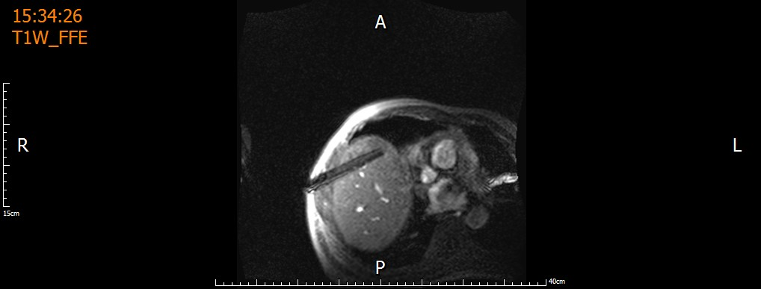
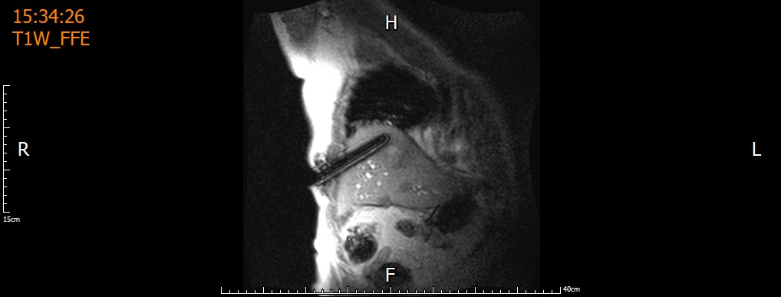
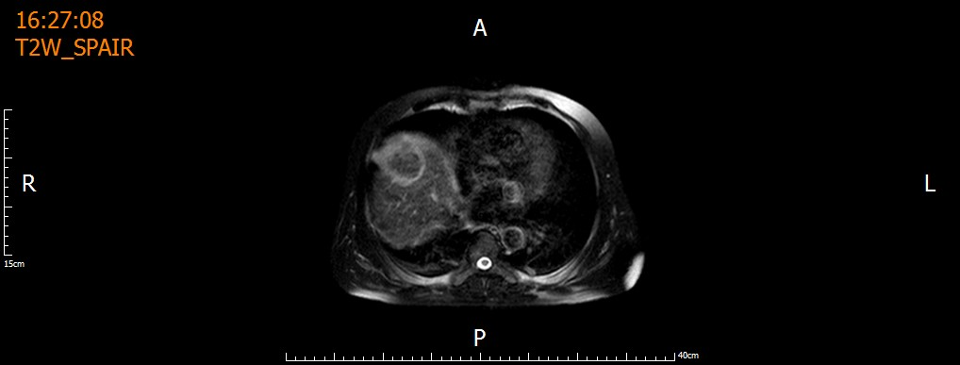
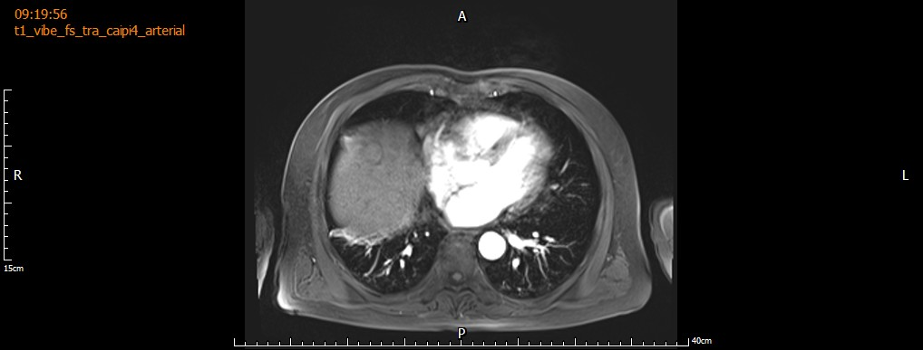
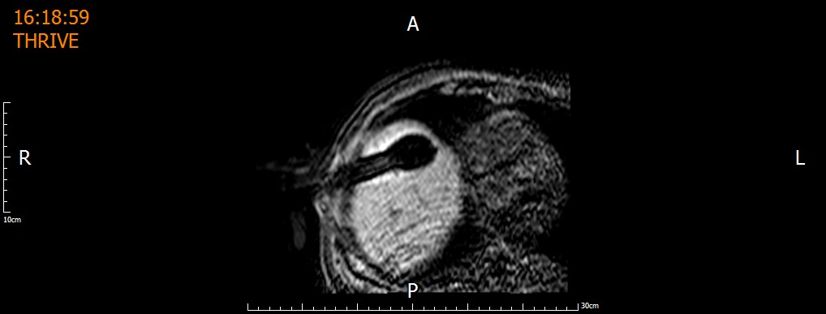
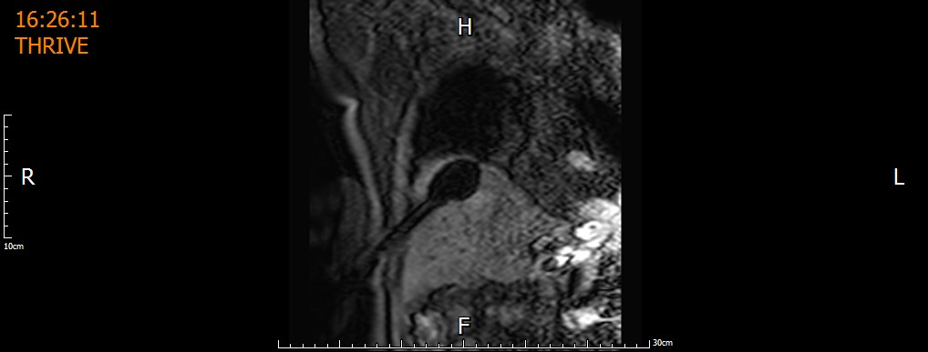
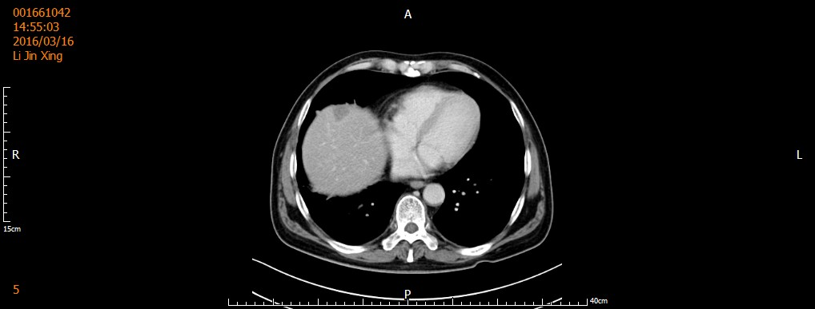
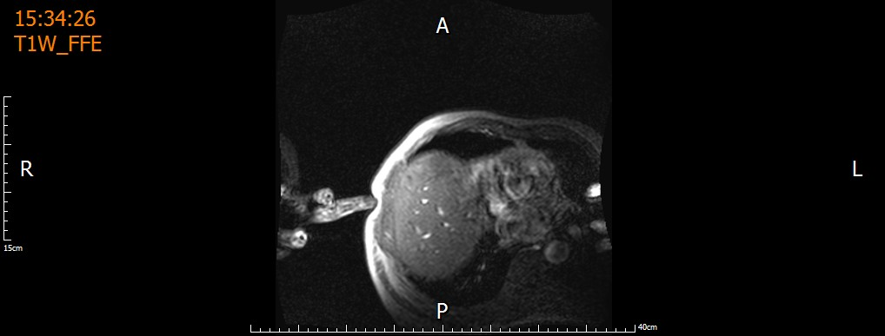
C
D
G
H
E
F
A
B

图1 A：62岁，男性，近膈顶部HCC病人在接受MRI引导经皮低温消融，冷冻消融前的增强的CT扫描显示肝段8的肝穹隆直径为1.6 cm(箭头)
B：横断位图像所示手指入口点和规划到病变的路径(箭头)
C、D：在MR透视技术引导下，冷冻针进入目标病灶（横断位图像和冠状位图像）
E、F：在冷冻消融过程中，每隔1.5分钟就会得到一个横断位和冠状位图，观察和监测冰球产生的冰球信号体积(箭头)
G：消融终止瞬间T2WI横断面图像，确定消融后坏死信号区大小，并观察可能发生的术后肝周出血或胆汁瘤。
H：冷冻消融3个月后腹部强化MRI图像，显示肿瘤消融区无血流动力学增强，消融区缩小。

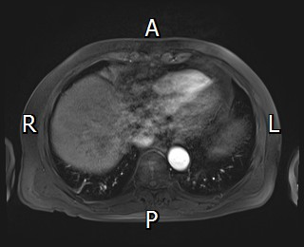
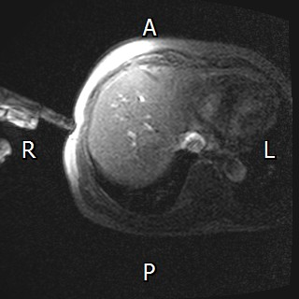
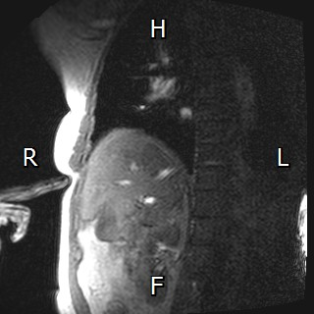
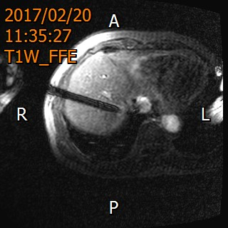
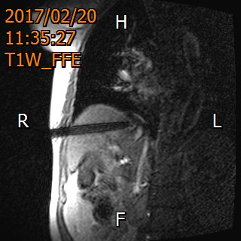
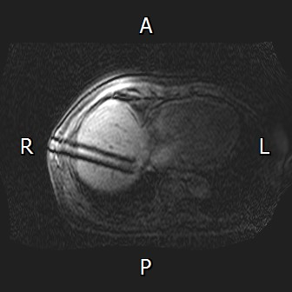
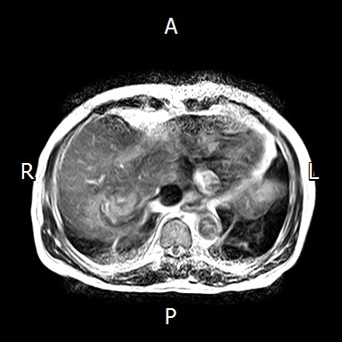
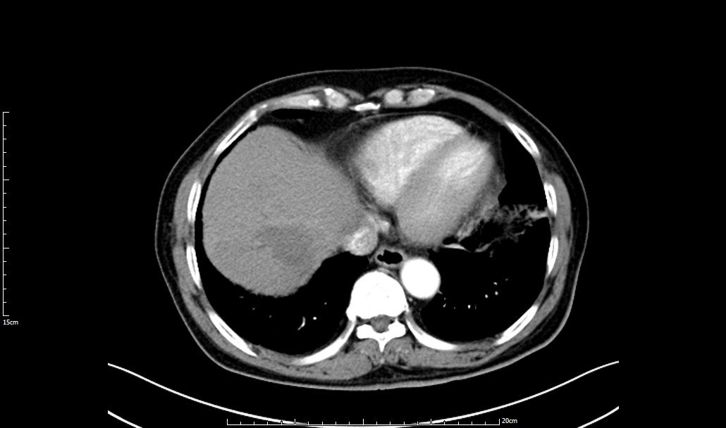
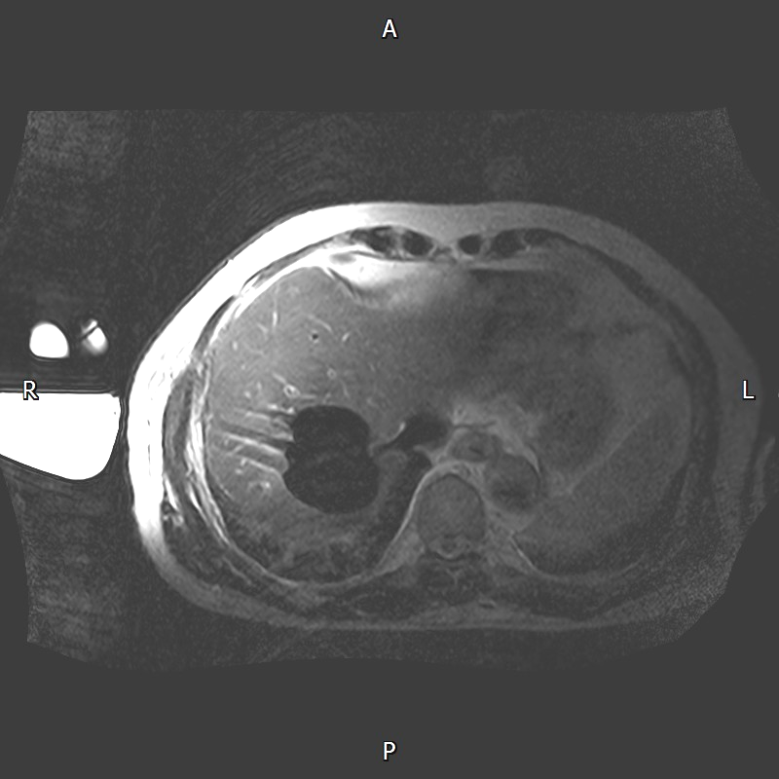
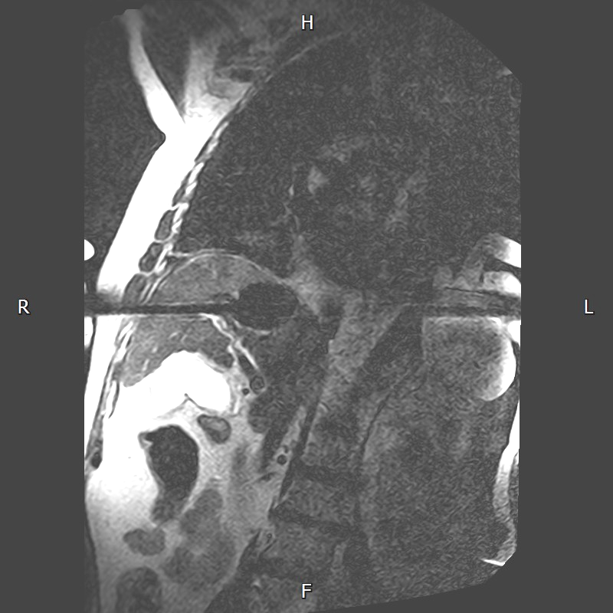
A
B
C
D
E
F
I
J
G
H

图2 女，53岁，近膈顶部HCC病人接受了MRI引导经皮冷冻消融
A：冷冻消融前增强的横断位MR扫描显示肝脏第7段肝圆的直径为2.8 cm(箭头)
B、C：手指尖显示在交互垂直的横断与冠状图像上的入口点和所规划的病变路径(箭头)
D、E：磁共振透视技术实时导引的第一冷冻针进入靶病灶（交互垂直的横断和冠状图像）
F：另一针与第一个探针平行进入肿瘤。
G、H：在冷冻消融过程中，观察和监测冰球产生的信号缺失区(箭头)（横断位和冠状位图像）
I：在冷冻消融后瞬间， T2WI扫描确定消融坏死区大小，并检测可能的术后肝周出血或胆汁瘤。
J：冷冻手术后1个月，腹部强化CT图像显示肿瘤消融区完全去血管化

参考文献
[1] 李成利，武乐斌，吕玉波. 磁共振导引微创诊疗学[M]. 北京：人民卫生出版社，2010. 03.
[2] Jemal A, Bray F, Center MM,et al. Global cancer statistics[J] . CA Cancer J Clin, 2011 Mar –Apr, 61 :69-90.
[3] Wu B, Xiao YY, Zhang X, et al.Magnetic resonance imaging-guided percutaneous cryoablation of hepatocellular carcinoma in special regions[J] . Hepatobiliary Pancreat Dis Int, 2010 Aug, 9 :384-92..
[4] Wang CC, Kao JH . Artificial ascites is feasible and effective for difficult-to-ablate hepatocellular carcinoma[J] . Hepatol Int，2015 Oct，9 :514-9.
[5] Ali AM, Lizhi N, Jialiang L, et al. Cryoprotective therapy for hepatocellular carcinoma: Study of 51 patients with a single lesion[J] . Cryobiology，2014 Aug，69 :61-67.
[6] Toshimori J, Nouso K, Nakamura S, et al. Local recurrence and complications after percutaneous radiofrequency ablation of hepatocellular carcinoma: a retrospective cohort study focused on tumor location[J] . Acta Med Okayama, 2015, 69 :219-226.
[7] Wang LG, Jiang WJ, Fan WJ, et al. Microwave ablation: the differences between biliary cirrhosis and normal porcine liver using a cooled-tip electrode[J] . Anticancer Res, 2016 Mar, 36 :1221-1226.
[8] 李成利,宋吉青，柳明, 等，MR实时导引与监控肿瘤冷冻消融治疗肝肿瘤16例[J] . 中华放射学杂志, 2007,41 ：750-752.
[9] Asvadi NH, Anvari A, Uppot RN, et al. CT-guided percutaneous microwave ablation of tumors in the hepatic dome: assessment of efficacy and safety[J] . J Vasc Interv Radiol, 2016 Apr, 27 :496-502.
[10] Gao F, Wang GB, Xiang ZW,et al. A preoperative mathematic model for computed tomographic guided microwave ablation treatment of hepatic dome tumors[J] . Oncotarget , 2016 May 3, 7 :25949-59.
[11] Iwai S, Sakaguchi H, Fujii H, et al. Benefits of artificially induced pleural effusion and/or ascites for percutaneous radiofrequency ablation of hepatocellular carcinoma located on the liver surface and in the hepatic dome[J] . Hepatogastroenterology, 2012 Mar-Apr, 59 :546-50.
[12] Wang C, Wang H, Yang W, et al. A multicenter randomized controlled trial of percutaneous cryoablation versus radiofrequency ablation in hepatocellular carcinoma[J] . Hepatology, 2015 May, 61 :1579-90
[13] Wu S, Hou J, Ding Y,et al. Cryoablation versus radiofrequency ablation for hepatic malignancies: a systematic review and literature-based analysis[J] . Medicine (Baltimore), 2015 Dec, 94 :e2252.
[14] Liu S, Ren R, Liu M,et al. MR imaging-guided percutaneous cryotherapy for lung tumors: initial experience[J] . J Vasc Interv Radiol, 2014 Sep, 25 :1456-62.
[15] Hinshaw JL, Lubner MG, Ziemlewicz TJ,et al. Percutaneous tumor ablation tools: microwave, radiofrequency, or cryoablation-what should you use and why? [J] . Radiographics, 2014 Sep-Oct, 34 :1344-62.
[16] Bruix J, Sherman M. Management of hepatocellular carcinoma[J] . Hepatology, 2005 Nov, 42 :1208-36.
[17] Gao W, Guo Z, Zhang X, et al. Percutanenous cryoablation of ovarian cancer metastasis to the liver: initialexperience in 13 patients[J] . Int J Gynecol Cancer, 2015 Jun, 25 :802-8.
[18] Fischbach F, Lohfink K, Gaffke G, et al. Magnetic resonance-guided freehand radiofrequency ablation of malignant liver lesions: a new simplified and time-efficient approach using an interactive open magnetic resonance scan platform and hepatocyte-specific contrast agent[J] . Invest Radiol, 2013 Jun, 48 :422-8.
[19] Fischbach F, Bunke J, Thormann M, et al. MR-guided freehand biopsy of liver lesions with fast continuous imaging using a 1.0-T open MRI scanner: experience in 50 patients[J] . Cardiovasc Intervent Radiol, 2011 Feb, 34 :188-92.
[20] Hu KQ. Advances in clinical application of cryoablation therapy for hepatocellular carcinoma and metastatic liver tumor[J] . J Clin Gastroenterol, http://nc.yuntsg.com/one1.do,2014 Nov-Dec, 48 :830-6.
[21] Moche M, Heinig S, Garnov N, et al. Navigated MRI-guided liver biopsies in a closed-bore scanner: experience in 52 patients[J] . Eur Radiol, 2016 Aug, 26 :2462-70.
[22] Aghayev AI, Tatli S. The use of cryoablation in treating liver tumors[J] . Expert Rev Med Devices, 2014 Jan, 11 :41-52.

